苏州大学实验报告
院、系 | 计算机学院 |  | 年级专业 |  | 21计算机科学与技术 |  | 姓名 | 赵鹏 | 学号 | 2127405037
课程名称 |  | 面向对象与C++程序设计 |  |  |  |  |  |  | 成绩
指导教师 |  | 朱晓旭 |  | 同组实验者 |  | 无 |  | 实验日期 | 2022/3/8
实验名称： 实验二 循环控制语句
- 实验目的
通过本次实验要达到如下目的：
- 掌握C++语言的基础知识
- 熟悉C++语言的开发环境visual studio 2010
- 熟悉并掌握循环结构控制语句，并能用循环控制语句解决一些简单问题
- 实验内容
编写程序解决以下问题：
E06. 编写程序打印出ASCII码从32－126的ASCII字符（每行打印5个）。
E07. 求Sn = a + aa + ... + aa...a的值。其中a是一个数字。a和n都是由键盘输入。例如：
求 S = 2 + 22 + 222 + 2222 + 22222 + 222222，那么a = 2且n = 6。
E08. 程序员小明年薪N万，他希望在天赐庄买一套55平米的房子，现在价格是200万，假设房子价格以每年百分之k增长，并且该程序员未来年薪不变，且不吃不喝，不用交税，每年所得N万全都积攒起来，问第几年能够买下这套房子？（N和k请用户输入，N（10 <= N <= 50）, K（1 <= K <= 20）），如果在第20年之前（含20年）就能买下这套房子，则输出一个整数M，表示最早需要在第M年能买下，否则输出Impossible。
E09. 公元前5世纪，我国数学家张丘建在《算经》中提出百钱百鸡问题：鸡翁一值钱五，鸡母一值钱三，鸡雏三值钱一，百钱买百鸡，问鸡翁、母、雏各几何？
E10. 校长将粉笔作为工资，发放给认真的教师。第一天，教师收到一支粉笔；之后两天（第二天和第三天）里，每天收到两支粉笔；之后三天（第四、五、六天）里，每天收到三支粉笔；之后四天（第七、八、九、十天）里，每天收到四支粉笔……这种工资发放模式会一直这样延续下去：当连续N天每天收到N支粉笔后，教师会在之后的连续N+1天里，每天收到N+1支粉笔（N为任意正整数）。
请编写一个程序，确定从第一天开始的给定n天数内（n<500），教师一共获得了多少粉笔。
- 实验步骤和结果
#include<iostream>
using namespace std;
int main()
{ int cnt=0;
for(int i=32;i<=126;i++)
{ cout<<(char)i<<" ";
cnt++;
if(cnt==5)
{
cout<<endl;
cnt=0;
}
}
return 0;
}
//E06运行结果截图
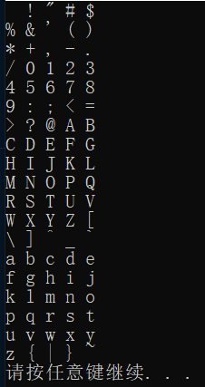

//E07源代码
#include<iostream>
using namespace std;
int main()
{
int a,n,sum=0;
int x;
cout<<"请输入a和n"<<endl;
cin>>a>>n;
x=a;
for(int i=1;i<=n;i++)
{
sum+=a;
a=a*10+x;
}
cout<<"sum="<<sum<<endl;
system("pause");
return 0;
}

//E07运行结果截图
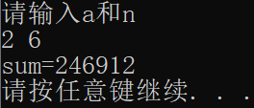

//E08源代码
#include<iostream>
using namespace std;
int main()
{ double n,k,m,price=200; int cnt=1;
cout<<"请输入n和k"<<endl;
cin>>n>>k;
m=n;
while(m<price)
{
m+=n;
cnt++;
price*=(1+k/100);
if(cnt>20)
{
cout<<"Impossible";
return 0;
}
}
cout<<cnt;
return 0;
}
//E08运行结果截图
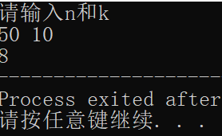

//E09源代码
#include<iostream>
using namespace std;
int main()
{ int cnt=0;
for(int i=0;i<=20;i++)
for(int j=0;j<=33;j++)
{
int num=100-i-j,money=100-5*i-3*j;
if(num/3==money&&num%3==0)
cout<<"鸡翁:"<<i<<" 鸡母:"<<j<<" 鸡雏:"<<num<<endl;
}
return 0;
}
//E09运行结果截图
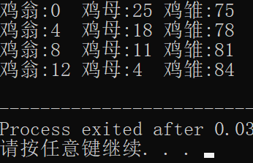

//E10源代码
#include<iostream>
using namespace std;
int main()
{
int n,sum=0,nums=1,days;
cout<<"请输入天数"<<endl;
cin>>n;
while(days<n)
{
for(int i=1;i<=nums;i++)
{
sum+=nums;
days+=1;
if(days==n)
break;
}
nums++;
}
cout<<"共获得"<<sum<<"支粉笔"<<endl;
return 0;
}
//E10运行结果截图
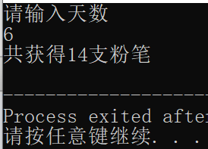

- 实验总结
通过本次实验加深了对C++基础知识的掌握，学习到了for,while和do while等循环控制语句的使用，并能够用循环控制语句解决一些简单的问题。

